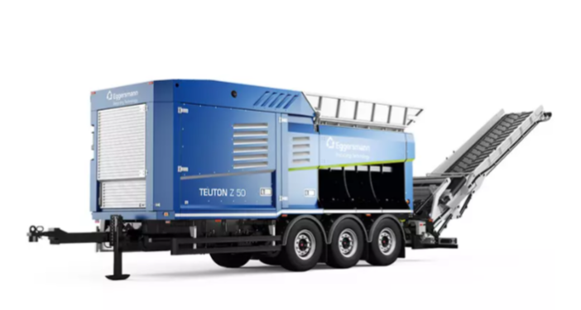

**Mobilní drtič Teuton Z50**

Široká škála použití nové generace univerzálních drtičů Eggersmann TEUTON je impozantní a prakticky nevyčerpatelná. Stroje řady TEUTON jsou právě stejně efektivní při drcení recyklovaného dřeva, kořenů, zeleného odpadu nebo jiných odpadů, objemný odpad z domácností, stejně jako při drcení pneumatik, plastů, matrací nebo speciálních materiálů a monomateriálů. Stejně jako TEUTON Z 50, má také vyměnitelné drticí nástroje. V případě potřeby, v závislosti na typu použití, lze tyto nástroje vybrat a snadno vyměnit ve velmi krátkém čase.

Volitelný systém třídicích košů umožňuje drtit materiál až na požadované frakce v jediné operaci. Dalším výrazným rysem stroje jsou velké a široké dopravníkové pásy, které umožňují materiál vyprazdňovat bez ucpávání při všech aplikacích. Výška výhozu materiálu je až 5 metrů. Rychlost dopravníkového pásu je plynule regulovatelná.

|  |  |  |
| --- | --- | --- |
| **Technická data | TEUTON Z 50** |  |  |
| **Motor** |  |  |
| Dieselový motor |  | Cummins X12 |
| Jmenovitý výkon | kW / HP | 373 / 507 |
| Objem ccm / válců |  | 12 l / řadový šestiválec |
| Emisní norma pro výfukové plyny |  | EU Stupeň V, volitelně II |
| **Podvozek** |  |  |
|  |  | Třínápravový podvozek s centrální nápravou podle StVZO, |
|  |  | vybavený ABS/ESP |
| Pneumatiky |  | 385/65 R22,5 |
| Celková hmotnost | kg | 25 000 |
| Osvětlení | V | 24 |
| **Plnicí prostor** |  |  |
| Objem násypky | m³ | 7,5 |
| Výška plnění | mm | 3 |
| Šířka násypky | mm | 3 000 - 4 000 |
| **Drtící jednotka** |  |  |
| Počet nástrojů na rotoru | ks | 30 |
| Počet zubů na protiostří | ks | 19 |
| Délka rotoru | mm | 3 000 |
| Průměr rotoru | mm | 600, max. průměr letového kruhu 1 050 |
| Otáčky rotoru | ot/min | 20 - 40 , reverzibilní |
| **Zadní vynášecí pás** |  |  |
| Délka | mm | 6 570 |
| Šířka | mm | 1 200 |
| vynášecí výška (plynule nastavitelná) | mm | 2 000 - 5 000 |
|  |  |  |
| **Technická data | TEUTON Z 50** |  |  |
| **Motor** |  |  |
| Dieselový motor |  | Cummins X12 |
| Jmenovitý výkon | kW / HP | 373 / 507 |
| Objem ccm / Válce |  | 12 l / řadový šestiválec |
| Emisní norma |  | EU Stupeň V, volitelně II |
| Objem nádrže |  |  |
| Nafta | l | 650 |
| Přidat modrou barvu |  | 85 |
| **Pásový podvozek** |  |  |
| Pásový podvozek | mm | Šířka panelu 400 mm, 3lamelové podlahové panely, 2 rychlosti |
| Celková hmotnost | kg | 27 500 |
| Osvětlení | V | 24 |
| **Plnicí plocha** |  |  |
| Objem násypky | m³ | 7,5 |
| Výška plnění | mm | 3 000 |
| Šířka násypky | mm | 3,000 - 4,000 |
| **drtící jednotka** |  |  |
| Počet nástrojů rotoru | ks | 30 |
| Počet zubů protiostří | ks | 19 |
| Délka rotoru | mm | 3 000 |
| Průměr rotoru | mm | 600, max. průměr letového kruhu 1 050 |
| Otáčky rotoru | ot/min | 20 - 40 , reverzibilní |
| **Zadní vynášecí pás** |  |  |
| Délka | mm | 6 570 |
| Šířka | mm | 1 200 |
| vynášecí výška (plynule nastavitelná) | mm | 2 000 - 5 000 |
|  |  |  |
| **Technická data | TEUTON Z 50 E** |  |  |
| **Motor** |  |  |
| Elektrický motor |  | T3C315L-4 |
| Jmenovitý výkon | kW / Hz | 200 / 50 Hz |
| **Pásový podvozek** |  |  |
| Pásový podvozek | mm | Šířka panelu 400 mm, 3lamelové podlahové panely, 2 rychlosti |
| Celková hmotnost | kg | 27 000 |
| Osvětlení | V | 24 |
| **Plnicí plocha** |  |  |
| Objem násypky | m³ | 7,5 |
| Výška plnění | mm | 3 000 |
| Šířka plnění | mm | 3,00 - 4,700 |
| **drtící jednotka** |  |  |
| Počet nástrojů rotoru | ks | 30 |
| Počet zubů protiostří | ks | 19 |
| Délka rotoru | mm | 3 000 |
| Průměr rotoru | mm | 600, max. Flugkreisdurchmesser 1,050 |
| Otáčky rotoru | ot/min | 20 - 40, reverzibilní |
| **Zadní vynášecí pás** |  |  |
| Délka | mm | 6 570 |
| Šířka | mm | 1 200 |
| vynášecí výška (plynule nastavitelná) | mm | 2 000 - 5 000 |